附件2：

**课程学习与考试规则**

**1. 课程学习时间：**2025年3月1日-2025年5月5日

**2. 课程考试时间：**2025年5月6日-2025年5月12日

**3. 成绩构成：**总共100分

平时成绩50分包括：

学习进度20分；学习习惯20分；学习互动10分

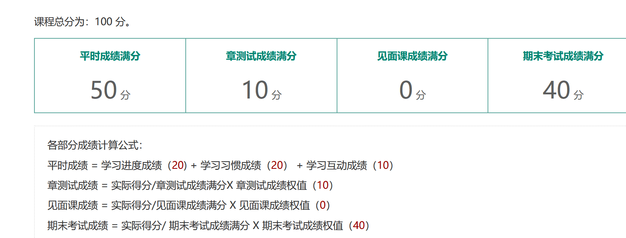章节测试10分；期末考试40分

**4.注意事项：**

（1）期末考试前（5月6日）学生务必完成在线视频、章测试、互动问答。期末考试开始，学习记录系统关闭，学习和章节测试不再计入成绩。在学习期间未报到的学生无法参加线上考试。

（2）学生在考试时间段内（5月6日-12日），在“作业考试”中完成期末考试。考试只有一次机会，期末试卷一旦打开，卷面便开始计时，必须在规定时间范围内答完试卷，如点开未答题而关闭试卷或中途退出考试，平台计时仍会继续，本次考试时间结束后系统将会自动收卷。

（3）成绩发布时间：客观题的考试卷，成绩会在考试结束后48小时自动发布，主观题的考试卷，需要老师批阅后手动发布。